Anche Giuseppe Garibaldi è stato un animalista!
Giuseppe Garibaldi è uno dei padri della Patria e sicuramente il personaggio più famoso del Risorgimento italiano.
Tutti conoscono le sue battaglie per gli ideali risorgimentali ma pochissimi sanno che è anche il fondatore della prima associazione per la protezione degli animali in Italia. Proprio così: il generale in vecchiaia diventa sensibilissimo alla questione dei diritti animali. La Regia società torinese protettrice degli animali, cioè l’associazione che Garibaldi fonda a Torino nel 1871, si occupa infatti di difendere gli animali dai maltrattamenti «come mezzo di educazione morale e di miti costumi». Lo scopo dell’associazione è quindi insegnare alle persone il rispetto verso le specie più deboli per creare una società più rispettosa dei diritti di tutte le specie viventi, inclusa quella umana.
Dopo il 1871 nascono moltissime altre associazioni per la tutela degli animali e cambia anche la legge. In Italia si punisce oggi con la prigione da tre mesi a un anno o con una multa da tremila a cinquemila Euro chi “per crudeltà e senza necessità” provoca sofferenze agli animali. La pena raddoppia se gli atti di violenza provocano la morte dell’animale.

Purtroppo però, ancora oggi, per la maggior parte delle persone è normale uccidere o far soffrire gli animali per procurarsi cibo, vestiti, compagnia e divertimento. Dietro lo sfruttamento degli animali ci sono sempre enormi interessi economici.

Insomma, se il progresso morale e civile di una nazione si vede dal suo rapporto con gli animali, allora l’Italia ha ancora molta strada davanti. Ma si sa, ognuno può fare un passo verso il cambiamento, proprio come Garibaldi, che prima è un cacciatore instancabile (uccide per divertimento anche diverse centinaia di uccelli al giorno!) e poi un uomo mite che vive nel totale rispetto di tutte le creature viventi. Diventa vegetariano e per stare in stretto contatto con la natura si trasferisce in una fattoria con capre, pecore, galline, conigli, asinelli e soprattutto con la sua amatissima cavalla Marsala.

«Proteggere gli animali contro
la crudeltà degli uomini,
dare loro da mangiare
se hanno fame,
da bere se hanno sete,
correre in loro aiuto
se estenuati da fatica o malattia, questa è la più bella virtù
del forte verso il debole»

La «più bella virtù del forte» è dunque il rispetto per il più debole. Ancora oggi le parole di Garibaldi, pronunciate più di un secolo fa, restano un grande insegnamento.

- Comprensione del testo: rispondete alle domande.
- Perché Garibaldi aveva fondato la Regia società protettrice degli animali?
- Cosa si fa in Italia oggi per proteggere gli animali?

- Lessico : Trovate nel testo i sinonimi alle seguenti parole ed espressioni:
- lotta ___________
- tarda età ___________________
- proteggere ______________
- protezione, salvaguardia ________________
- cattiveria ________________________
- dolore ____________________
- avere molto lavoro da fare _______________________
- tranquillo, buono _________________________

- Lessico : Quali parole (sostantivi, verbi) sono utilizzate per parlare di protezione degli animali? Quali sono invece quelle che indicano la violenza sugli animali? Rileggete il testo e completate la tabella.

PROTEZIONE | VIOLENZA

- Rispondete alle domande: scrivete almeno due frasi per ogni domanda.
- Cosa si fa nel vostro paese?
- Voi, personalmente, cosa fate?
_________________________________________________________________________________________________________________________________________________________________________________________________________________________________________________________________________________________________________________________________________________________________________________________________________________________________________________

I MODI DI DIRE CON GLI ANIMALI

1. Conoscete questi animali? Abbina i nomi alle immagini

Gatto (2x) rospo talpa topo riccio vipera leone mosca acciuga gallina (2x) lucertola pecora elefante coniglio toro coccodrillo cane lumaca

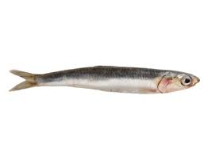  1 |   2 | 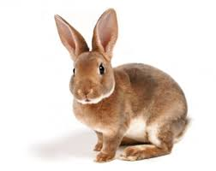  3 | 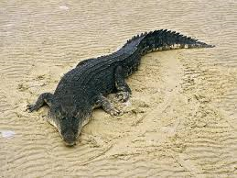  4 | 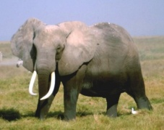  5
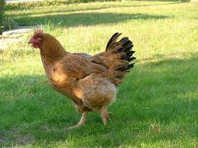  6 |   7 | 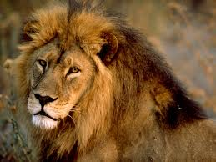  8 | 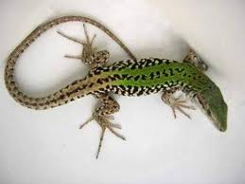  9 | 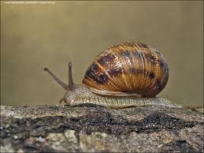  10
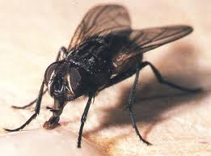  11 | 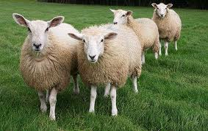  12 | 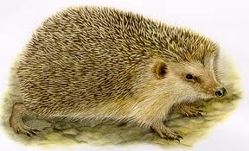  13 | 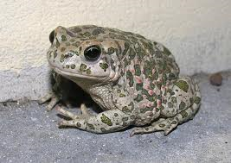  14 | 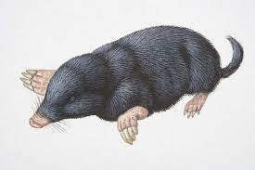  15
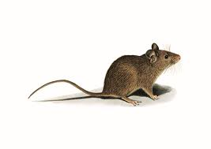  16 | 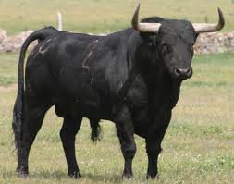  17 | 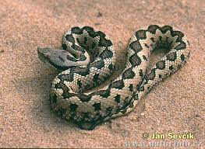  18

2. Inserite i nomi degli animali dell’esercizio 1 in questi modi di dire (attenzione alla concordanza!).
1. Eravate in tanti ieri alla festa di Marco? No, eravamo in quattro _____________ .
2. Ieri alle nove ero già a letto. Sono andata a letto con le _____________.
3. Gabriele lavora come un _____________ : non ha nemmeno il tempo di fare la pausa pranzo.
4. Dopo la dieta Giovanna è diventata magra come un’ _____________ .
5. Al mare Manuela è una _____________ : sta in spiaggia sotto il sole da mattina a sera.
6. Dai cammina più velocemente: sei lento come una _____________ !
7. Anna studia sempre: è un _____________ di biblioteca.
8. I complici della rapina hanno confessato: dopo una notte di interrogatorio hanno sputato il _____________ e hanno detto dove avevano nascosto i gioielli rubati.
9. Ieri sera a letto ho contato le _____________ per almeno un’ora: non avevo sonno!
10. Mamma mia come sei insicura con quei tacchi alti: sembri un _____________ in un negozio di
porcellane!
11. Oggi mi sento un _____________ : potrei fare qualsiasi cosa senza stancarmi.
12. Lascia stare, è inutile che cerchi di spiegarglielo! Ha un cervello di ___________ e non capirà mai!
13. Quando devo prendere una decisione e non so cosa fare vado sempre da mio nonno: lui tira sempre
fuori un _____________ dal cilindro e trova sempre una soluzione.
14. Stefano è troppo buono: non farebbe male a una _____________ .
15. È inutile piangere ora, le tue sono lacrime di _____________ .
16. Non sapevo se andare in vacanza al mare o in montagna, ma mio marito ha tagliato la testa
al _____________ e ha deciso andare in una città d’arte.
17. Roberta è proprio una _____________ : non perde occasione per parlare male di tutto e tutti.
18. Luca mi ha detto che domani arriverà in ritardo alla festa. Anche Alberto arriverà in ritardo. Secondo me stanno organizzando qualcosa, forse uno scherzo… questo loro comportamento è strano, non mi è chiaro. Qui __________ ci cova.
19. Simone non ti ha salutato perché non ti ha riconosciuto: senza occhiali è cieco come una _____________ !
20. Gli ho chiesto se c’era qualcosa che non andasse ma lui si è chiuso a _____________ e non mi ha più
risposto.

Conoscete altri modi di dire con questi animali?

… e un indovinello!
SALVARE CAPRE E CAVOLI

Un contadino deve trasportare da una riva all’altra di un fiume una pecora, un lupo e una cesta di cavoli, ma dispone di un’unica barca piccola piccola, con due soli posti e può portare di là del fiume solo una cosa per volta. Ma si sa: la capra mangia i cavoli e il lupo mangia la capra. Come fare a salvare capra e cavoli?

Ecco la soluzione: completatela voi inserendo “capra”, “cesta di cavoli” e “lupo” con gli articoli e/o le preposizioni articolate necessari.

Il contadino compie il primo viaggio insieme __________, lasciandola sulla riva opposta del fiume e torna indietro a prendere ______________. Compie poi un secondo viaggio, depositando _______________ ma riportando indietro ____________ . Al terzo viaggio traghetta ______________, per lasciarlo sulla riva opposta insieme ______________. Quindi torna indietro per prendere ________ e con quel quarto viaggio conclude l’attraversamento del fiume.

